**시연 시나리오**

1. 로그인 된 상태로 시작

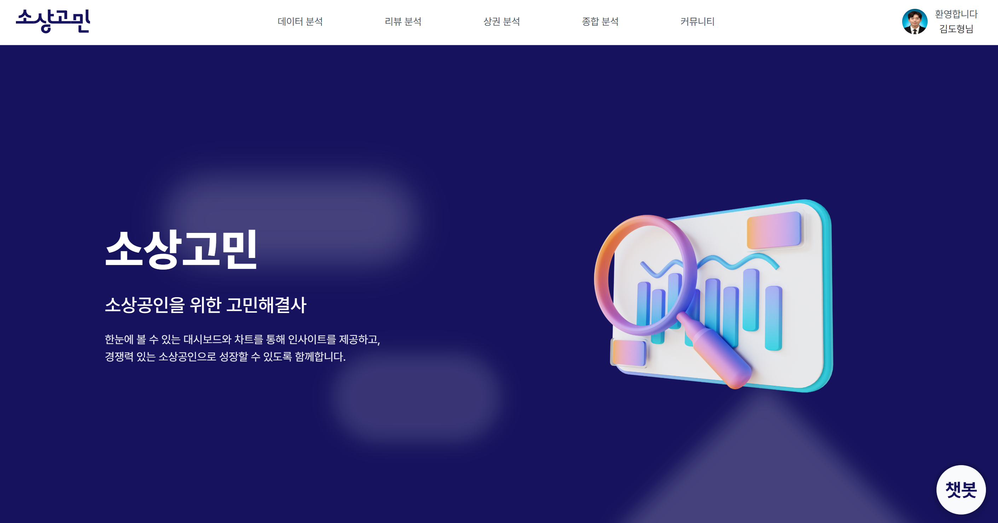

2. 상세페이지 확인  
- 1 화면에서 아래로 스크롤  
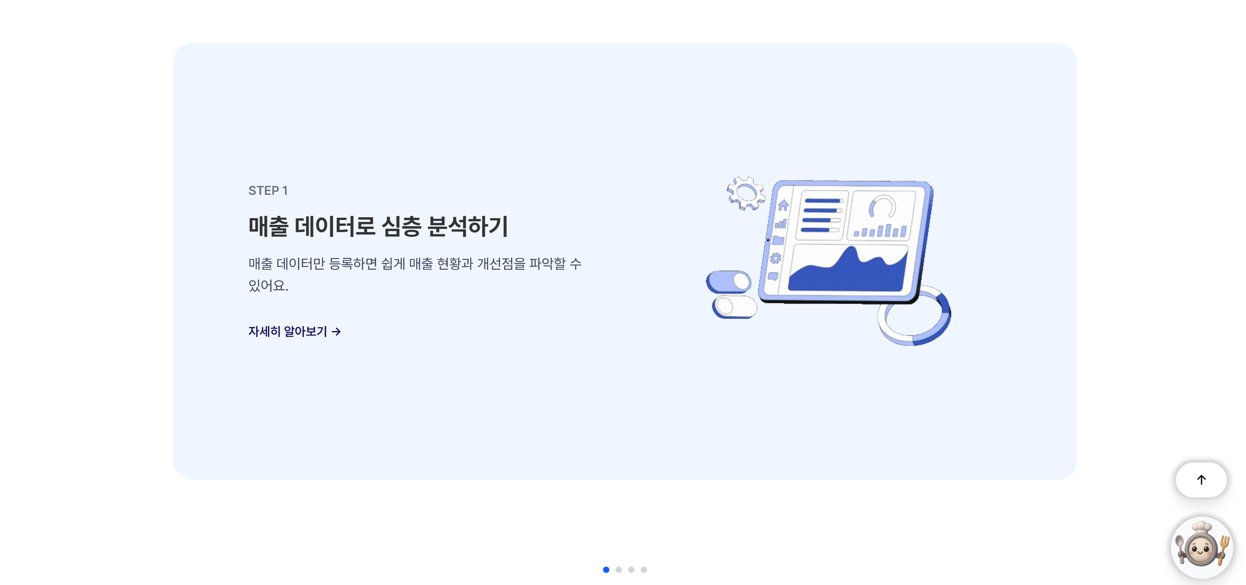

3. 데이터 분석 요청

- 상단 데이터 분석 메뉴 클릭 – 데이터 넣고 분석 요청  
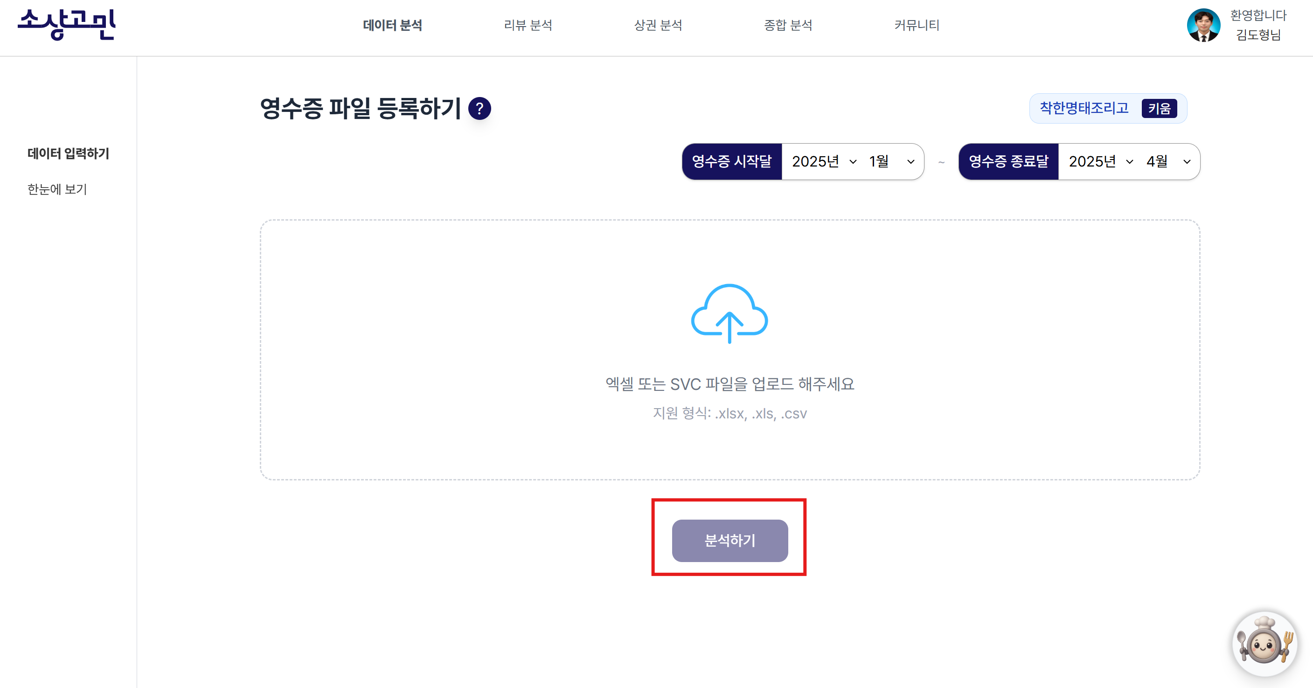

4. 데이터 분석 결과 확인

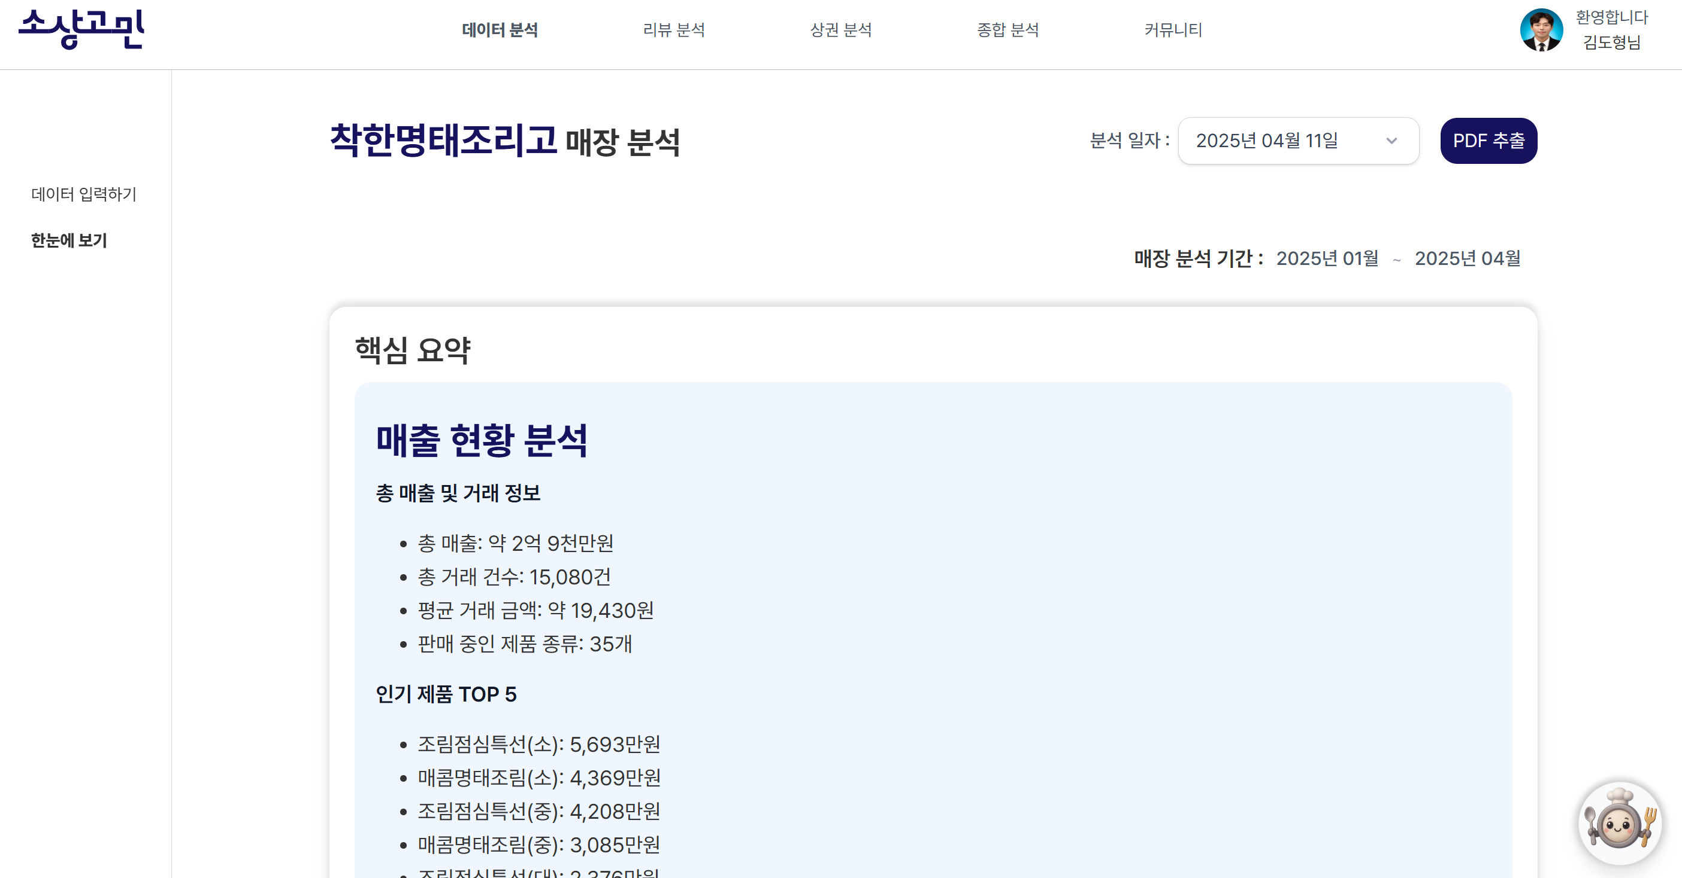

5. 우리 가게 리뷰 보기

- 상단 메뉴에서 리뷰 분석 클릭

- 리뷰 분석하기 클릭  
  
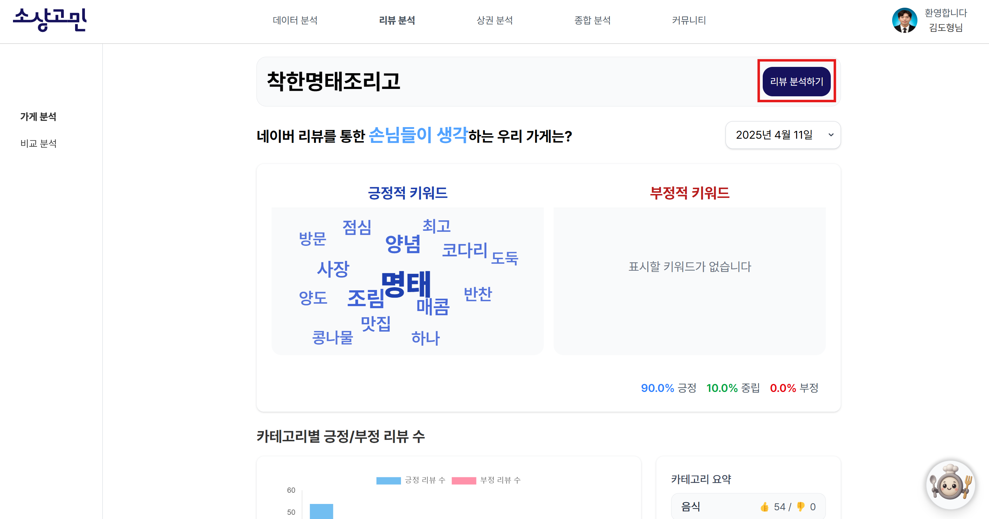

6. 경쟁사와 비교 보기  
- 경쟁사 검색  
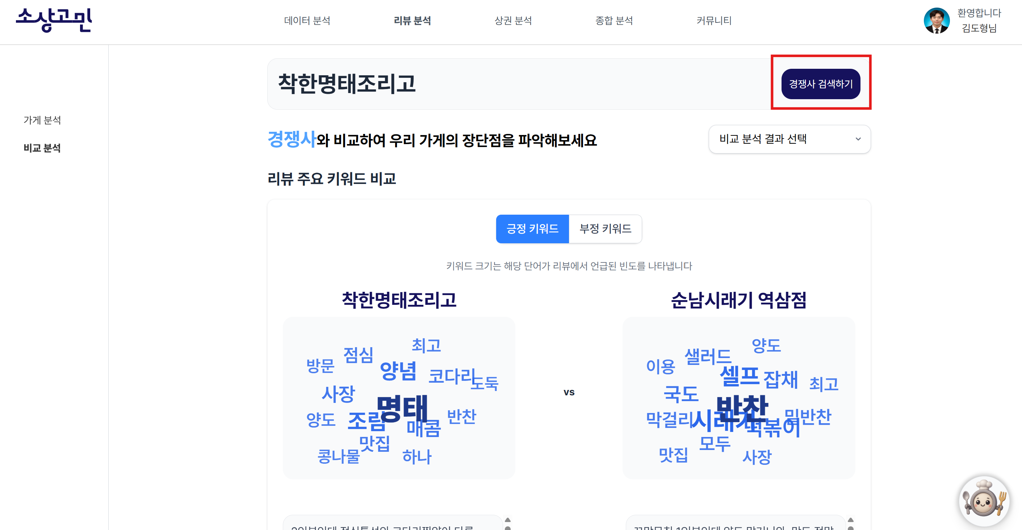

7. 상권 정보 확인

- 상단 메뉴에서 상권 분석 클릭

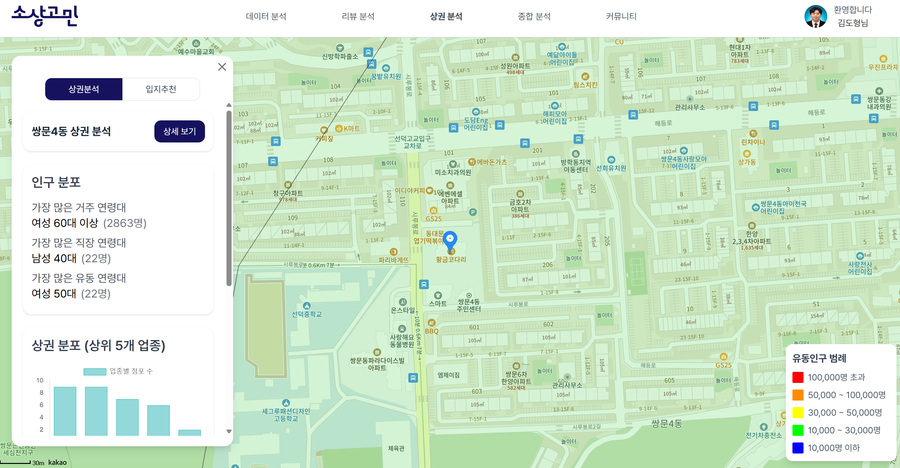

8. 분점 입지 추천

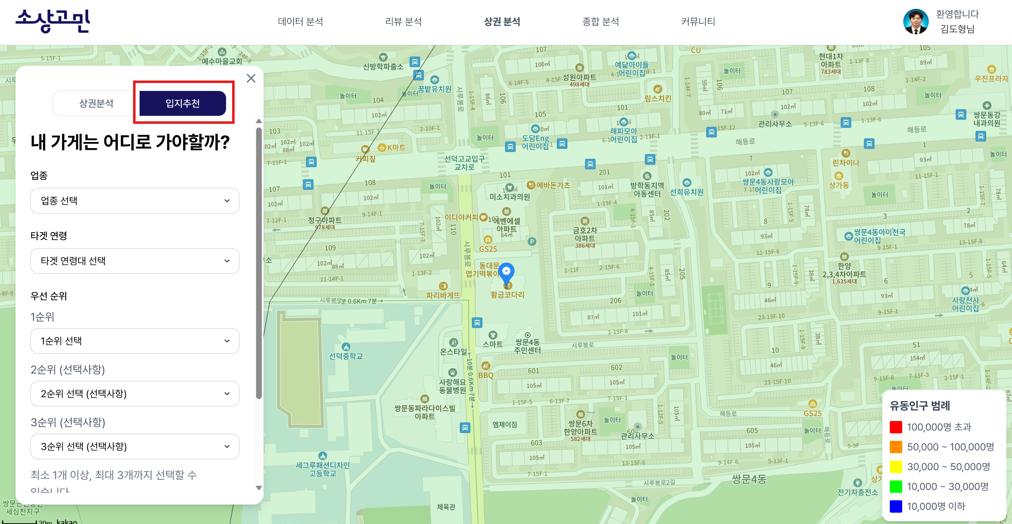

한식, 20대, 거주, 동일, 업종 매출

지도와 범례 확인

9. 종합 분석

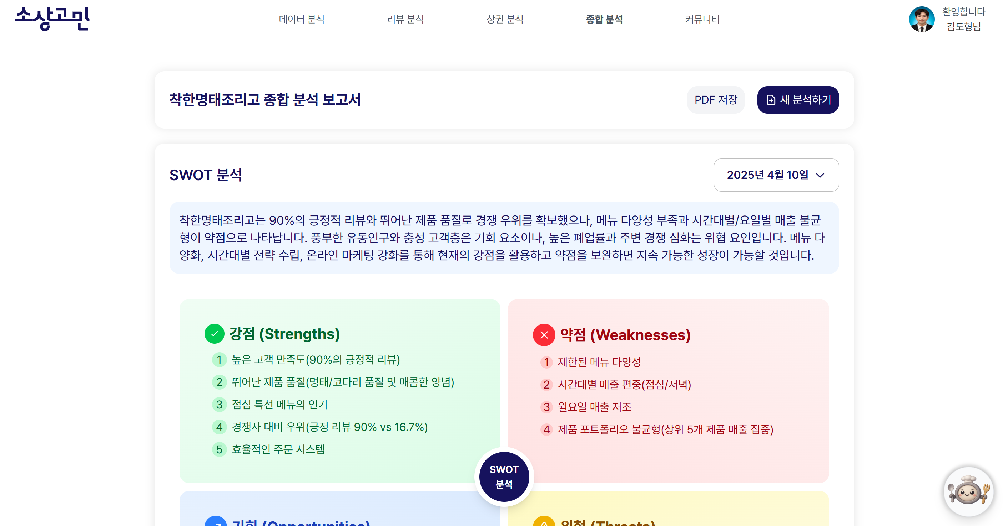

10. AI와 대화 하기

- 우측하단 챗봇 버튼 클릭

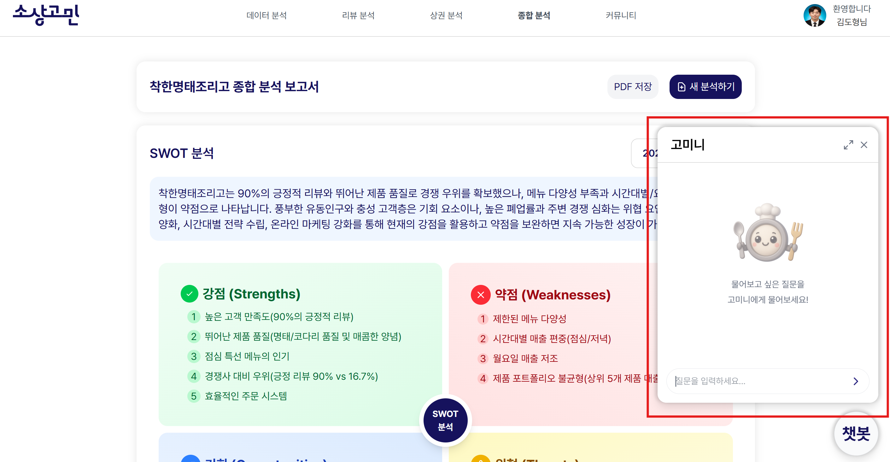

11. 소상공인 뉴스 확인  
- 상단 메뉴에서 커뮤니티 클릭 – 좌측 메뉴에서 최신 뉴스 클릭

